***Мастер-класс для детей и родителей***

***по изготовлению самодельной куклы***

***"С любовью от мамы»***

**Цель:** Создать условия для совместной деятельности детей, родителей, воспитателя.

**Продуктивная деятельность:** Овладеть навыками по изготовлению куклы – оберега. Сделать куклу – оберег совместно с детьми. Гордиться совместным трудом, беречь труд взрослых и детей.

**Познавательно-исследовательская деятельность**: Дать представление о различных видах самодельных кукол, их назначении, роли в жизни детей и взрослых.

**Коммуникативная деятельность**: Строить общение по схеме: ребенок – родитель - воспитатель. Учиться понимать друг друга. Обсуждать процесс Совместной Деятельности, результат.

**Оборудование**: Проектор, экран, компьютер, диск с записями песен о маме. Презентация «Куклы наших бабушек». Столы и стулья по количеству участников. Ткань, вязальные нитки, швейные нитки, ножницы и терпение.

**Ход:**

- Добрый вечер! Сегодня в преддверие праздника «День матери» у нас в гостях ваши уважаемые мамы, бабушки.

- Ребята, садитесь, пожалуйста, рядом со своей мамой, и внимательно посмотрите на нее. *Мама – это самый дорогой и любимый человек. Мама подарила вам Жизнь. Рассмотрите свою маму, какие у нее волосы, глаза, улыбка.*

- А сейчас, расскажите - какая ваша мама? (*Ответы детей - добрая, заботливая, глаза голубые, строгая*)- Хорошие у вас мамы внимательные и заботливые, иногда строгие, но добрые и нежные! Это здорово!

- А сейчас спросим у мам, какие у них дети?- (*Ответы мам - шумные, веселые, озорные*)- С детьми вам просто повезло!

- Дорогие мамы и ребята, я сейчас начну говорить предложение, а вас я попрошу его окончить.

- У каждого ребенка дома есть много … (*игрушек, конфет, картинок*)- Все правильно, все так, но никто из вас не назвал одной, самой дорогой и важной игрушки *– самодельной*!- Сегодня, мы вместе с детьми скажем «Стоп!» нашим заботам, хлопотам, делам и будем все вместе мастерить эту самую самодельную куклу.

- Внимание на экран! (на экране презентация слайдов с игрушками, сделанными своими руками, куклами-оберегами)

- Ребята, а вам бы хотелось иметь такие самодельные куклы, сделанные мамой.- *Да!*- Мамы с удовольствием начнут работу, а вы ребята будете им помогать?- *Да!*

- Итак, за работу!

**Ход выполнения:**

- Сегодня мы будем делать Ангела, который будет оберегать Вашего ребенка. Делаем его с улыбкой, чистой душой и вкладывая в работу всю любовь к своему ребенку.

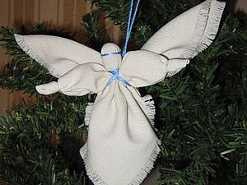

- Размер заготовок зависит от ваших предпочтений: кому-то нравятся куклы побольше, кому-то - крошечки. Наш Ангел будет такого размера: для туловища квадрат 20х20 см, для крыльев - 15х15 см.

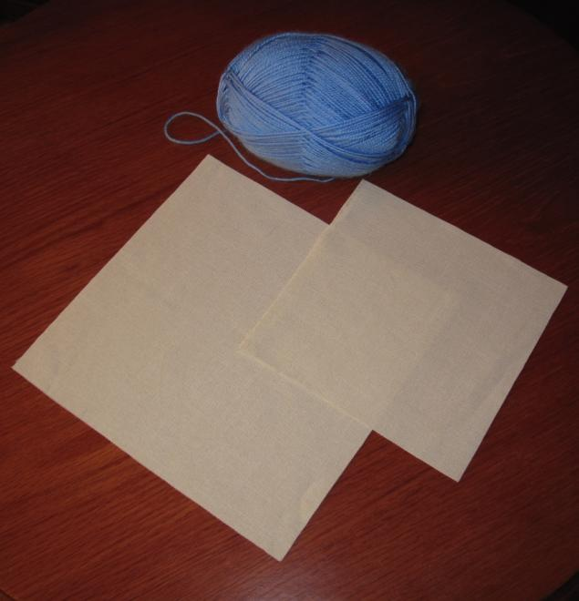

- Делаем голову нашему будущему ангелу. Можно и наших ниток смотать небольшой клубочек, можно использовать комочек ветоши или синтепона. Мне нравится, когда голова не круглая, а как у украинских мотанок - "бочонком". Скрутить его можно из обрезков ткани, из полоски ватина. Я использовала ватин (размер полоски - сантиметра полтора на 9 см). Чтобы рулончик не раскрутился, обмотаем его нитками.

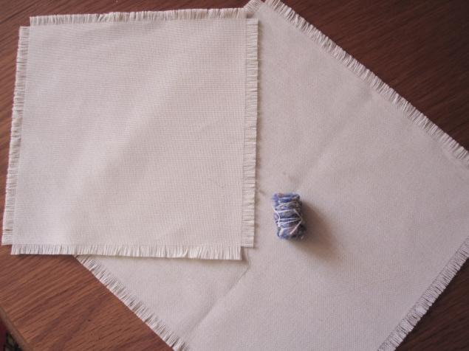

- Далее, лоскут большего размера, складываем "косынкой", находим середину, укладываем туда рулончик из ватина.

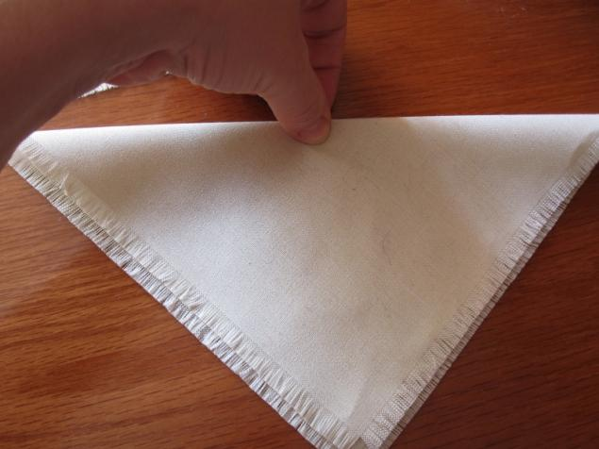

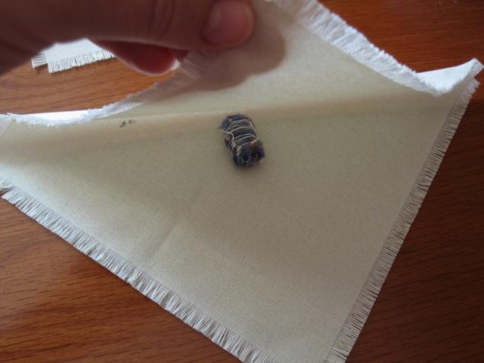

- Формируем голову так, чтобы на предполагаемом лице не было складочек.

**Обратите внимание на расположение углов квадрата!** Два - по бокам, из них будем руки делать, два других образую подол платья.

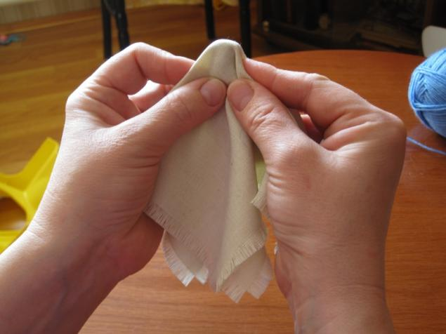

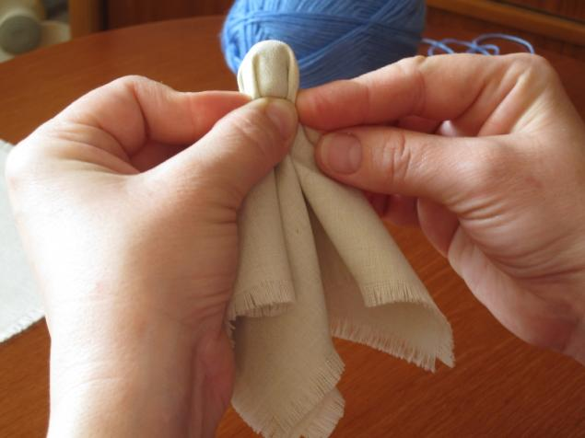

Закрепляем ткань на "шее" нитками

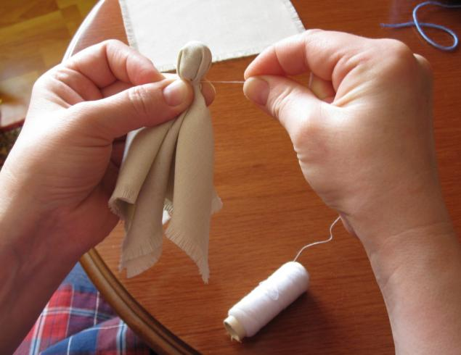

В итоге , должна получиться такая заготовка:

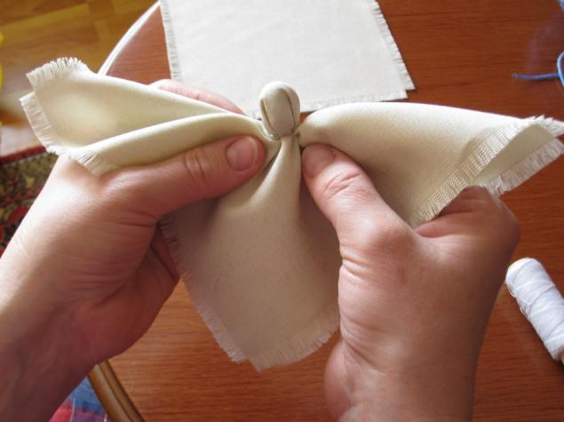

Приступаем к формированию рук. Загибаем угол внутрь.

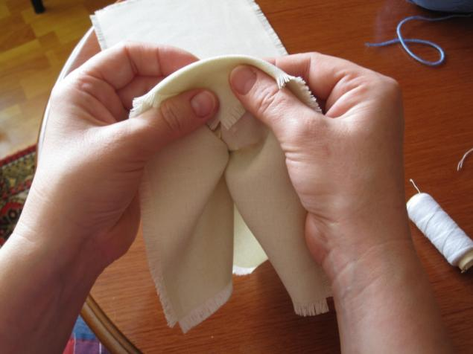

Дальше складываем края, как носик у бумажного самолета:

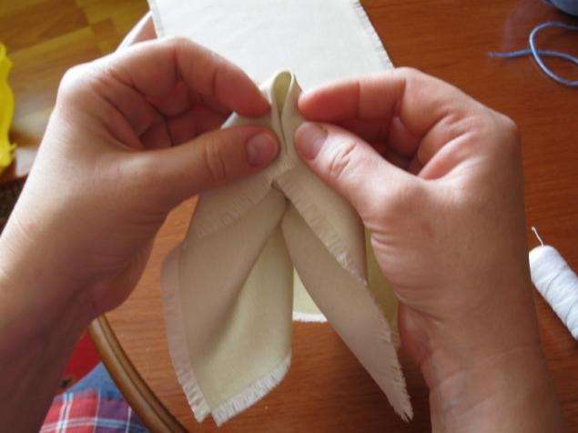

Получившийся треугольник складываем пополам: Обвязываем ниткой, немного отступив от края:

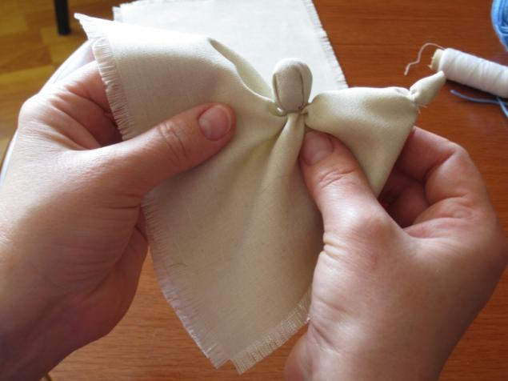

Таким же образом делаем вторую руку:

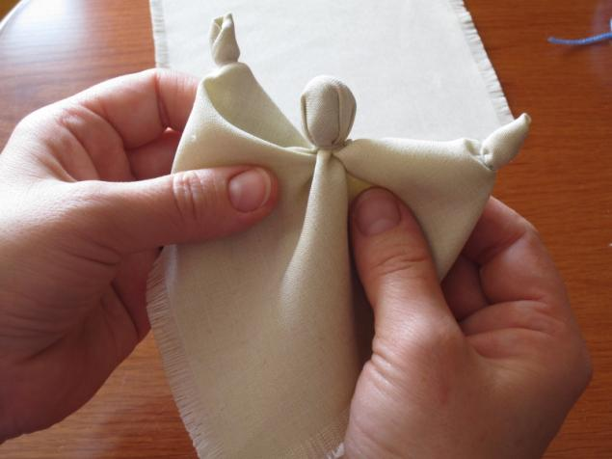

- Следующие действия потребуют от вас терпения и некоторой ловкости. Мы приступаем к изготовлению крыльев.

Складываем маленький квадрат "косынкой" - с угла на угол. Делаем из этой "косынки" "гармошку" - так удобнее будет приматывать крылья к телу.

Получившуюся композицию прикладываем к спине ангела мысиком вниз:

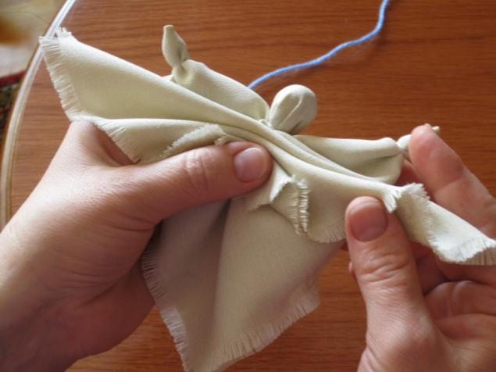

Теперь самое сложное. Нужно, придерживая крылья, собрать в пучок одеяние ангела:

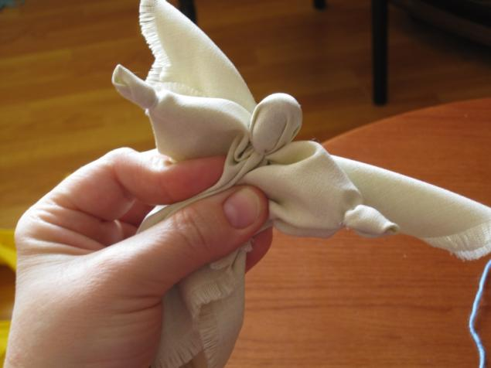

Теперь все это нужно закрепить вязальными нитками (отрежьте нитку длиной 20 см). Пальцем, что придерживает крылья за спиной ангела, прихватываем конец нити (нужно оставить хвостик, чтобы потом было удобно связывать оба конца обмотки) и делаем три витка через правое плечо куклы наискосок, под левую руку:

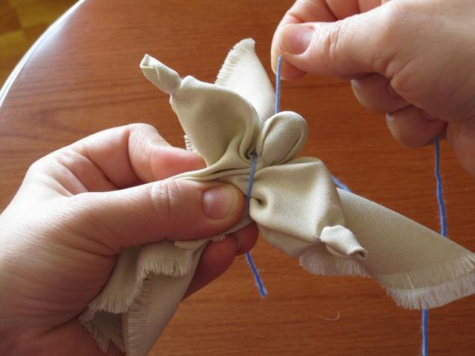

Мотайте потуже!

Далее нитку обматываем вокруг шеи ангела и делаем три витка под правую руку через левое плечо:

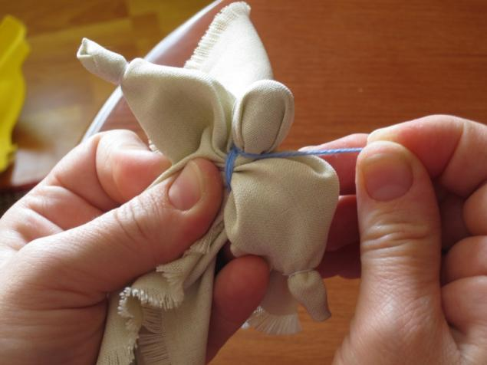

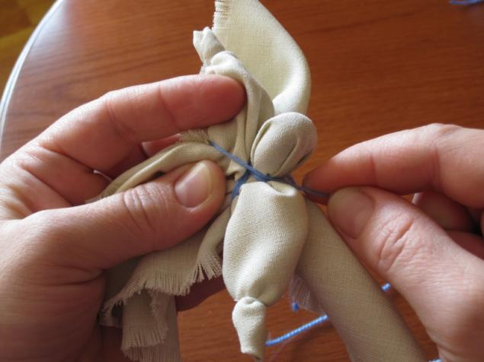

**Обратите внимание**: на гуди должен получиться крест!

Завязываем нитку на спине узелком и связываем два конца. Получится петелька, за которую вы сможете куклу подвесить:

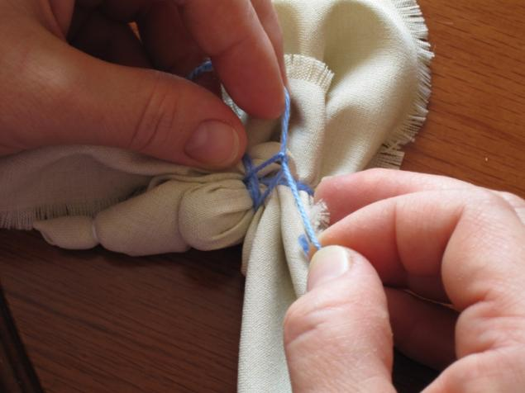

Не пугайтесь, если, что- то торчит и неровно, все это легко поправить, когда нитка будет завязана. Расправьте все складочки, подтяните, где нужно, подровняйте крест на груди, и у нас получится самый красивый ангел:

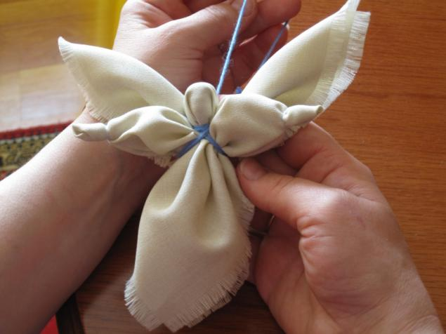

Осталось привязать "нимб":

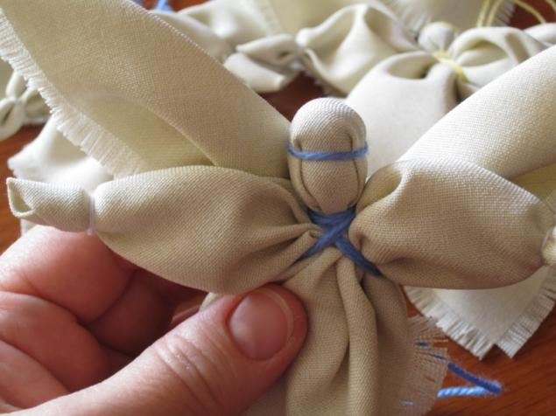

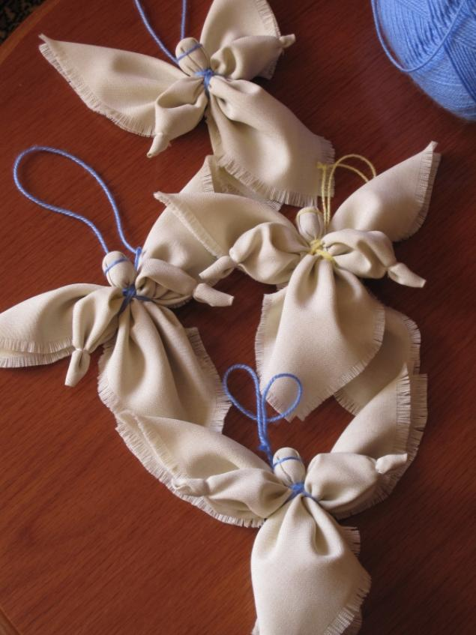

Ангел готов, я вас поздравляю! Для многих ребят эта первая сделанная мамой кукла! Пусть она станет для вашего ребенка талисманом, оберегом, самой дорогой и бесценной игрушкой.

Спасибо за участие в нашем мастер-классе. Любите своих детей! Поздравляем с праздником «День матери», это великое счастье быть мамой!